[湖北医药学院附属太和医院的高分论文《Cell Death & Disease》被撤稿！](https://mp.weixin.qq.com/s?__biz=MzkwMjg4NjU1MQ==&mid=2247489220&idx=1&sn=79f1503cc55ae1902f06146c60cf0cbb)

学术红警[学术红警](javascript:void(0);)2025-04-16 21:15:02山东

2013年8月，湖北医药学院附属太和医院在期刊Cell Death & Disease上发表一篇研究论文。2025年4月，该论文被撤稿。

**论文题目**：The JAK2/STAT3 and mitochondrial pathways are essential for quercetin nanoliposome-induced C6 glioma cell death

**论文作者**：G Wang（第一及通讯作者，音译，王刚）, J J Wang author has email , X L Chen , S M Du author has email , D S Li , Z J Pei , H Lan , L B Wu（通讯作者，音译，王俊杰）

**论文单位：湖北医药学院附属太和医院**

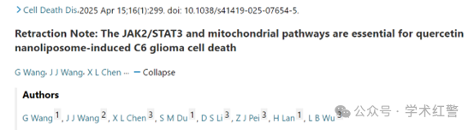

**2021年4月，国际打假人Hoya camphorifolia在Pubpeer提出质疑：**

图1A、B、C。重复使用的面板。

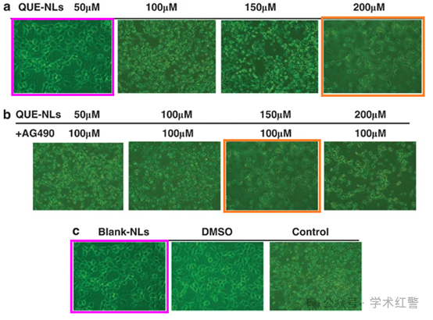



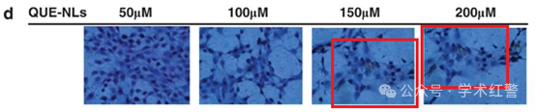

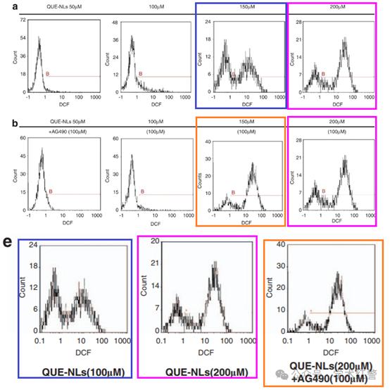

**2025年4月，国际打假人Hoya camphorifolia在Pubpeer提出：**

2025年4月15日撤销。

主编们撤回了这篇文章。提出了多个图像问题，包括图1A-C、图1D和图4之间的相似性，以及与同一作者之前发表的一篇论文的相似性[1]。几个月前，同一作者发表的一篇论文的图4E中也发现了图1D和1E中的两个面板，代表了不同的条件[2]。因此，主编们对本文的基础数据失去了信心。

出版商无法联系到作者陈、李、裴、兰和吴。第一作者对提出的关切没有做出令人满意的回应，但没有回复有关撤回通知的信件。通讯作者没有回应出版商关于此次撤回的任何信件。

References

[1]      Wang G, Wang JJ, Yang GY, Du SM, Zeng N, Li DS, et al. Effects of      quercetin nanoliposomes on C6 glioma cells through induction of type III      programmed cell death. Int J Nanomed. 2012;7:271–80. https://doi.org/10.2147/IJN.S26935.

[2]      Wang G, Wang J, Luo J, Wang L, Chen X, Zhang L, et al. PEG2000‐DPSE‐c oated quercetin      nanoparticles remarkably enhanced anticancer effects through induced      programed cell death on C6 glioma cells. J Biomed Mater Res Part A.      2013;101:3076–85.

**消息来源：**

**https://www.pubpeer.com/publications/6C338986D0FF7852CD67899DDAC215#3**

**郑重声明：**

信息来源Pubpeer及相关期刊

如有侵权，请联系删除

QQ 3861453094